Guvernul României

Hotărârea nr. 1073/2021 pentru aprobarea Normelor metodologice de aplicare a prevederilor Legii nr. 226/2021 privind stabilirea măsurilor de protecție socială pentru consumatorul vulnerabil de energie

În vigoare de la 01 noiembrie 2021

Publicat în Monitorul Oficial, Partea I nr. 968 din 11 octombrie 2021.

În temeiul art. 108 din Constituția României, republicată, și al art. 39 alin. (1) din Legea nr. 226/2021 privind stabilirea măsurilor de protecție socială pentru consumatorul vulnerabil de energie,

Guvernul României adoptă prezenta hotărâre.

Art. 1. - Se aprobă Normele metodologice de aplicare a prevederilor Legii nr. 226/2021 privind stabilirea măsurilor de protecție socială pentru consumatorul vulnerabil de energie, prevăzute în anexa nr. 1 care face parte integrantă din prezenta hotărâre.

Art. 2. - La data intrării în vigoare a prezentei hotărâri se abrogă Hotărârea Guvernului nr. 920/2011 pentru aprobarea Normelor metodologice de aplicare a prevederilor Ordonanței de urgență a Guvernului nr. 70/2011 privind măsurile de protecție socială în perioada sezonului rece, publicată în Monitorul Oficial al României, Partea I, nr. 678 din 23 septembrie 2011, cu modificările și completările ulterioare.

Art. 3. - La data intrării în vigoare a prezentei hotărâri, anexele nr. 1 și 1a) din Normele metodologice de aplicare a prevederilor Legii nr. 416/2001 privind venitul minim garantat, aprobate prin Hotărârea Guvernului nr. 50/2011, publicată în Monitorul Oficial al României, Partea I, nr. 76 din 28 ianuarie 2011, cu modificările și completările ulterioare, se modifică și se înlocuiesc cu anexele nr. 2 și 3 care fac parte integrantă din prezenta hotărâre.

Art. 4. - Prezenta hotărâre intră în vigoare la data de 1 noiembrie 2021.

PRIM-MINISTRU

FLORIN-VASILE CÎȚU

Contrasemnează:

Ministrul muncii și protecției sociale,

Raluca Turcan

Ministrul dezvoltării, lucrărilor publice și administrației,

Cseke Attila Zoltán

Ministrul energiei,

Virgil-Daniel Popescu

Ministrul finanțelor,

Dan Vîlceanu

Nr. 1.073.București, 4 octombrie 2021.

#### ANEXA Nr. 1

**Norme Metodologice  
de aplicare a prevederilor Legii nr. 226/2021 privind stabilirea măsurilor de protecție socială pentru consumatorul vulnerabil de energie**

#### ANEXA Nr. 2

#### (Anexa nr. 1 din Normele metodologice de aplicare a prevederilor Legii nr. 416/2001 privind venitul minim garantat, aprobate prin Hotărârea Guvernului nr. 50/2011)

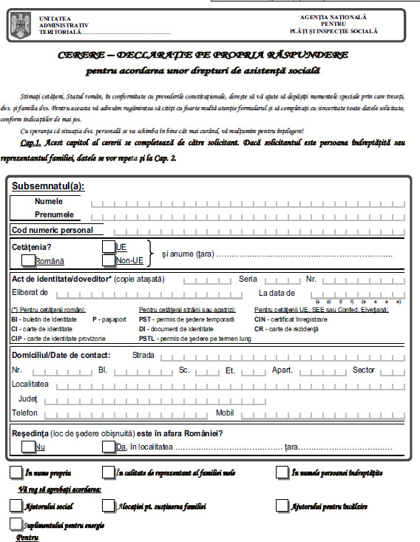

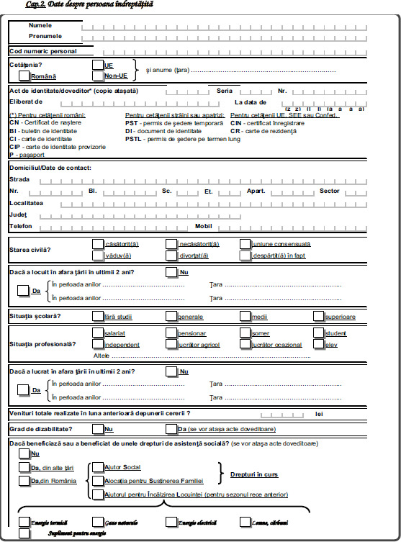

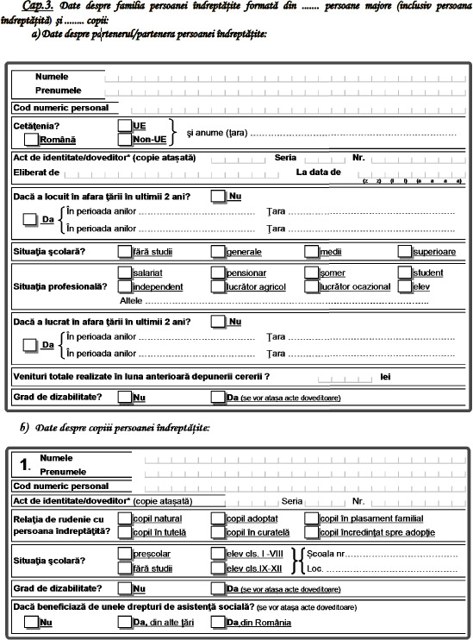

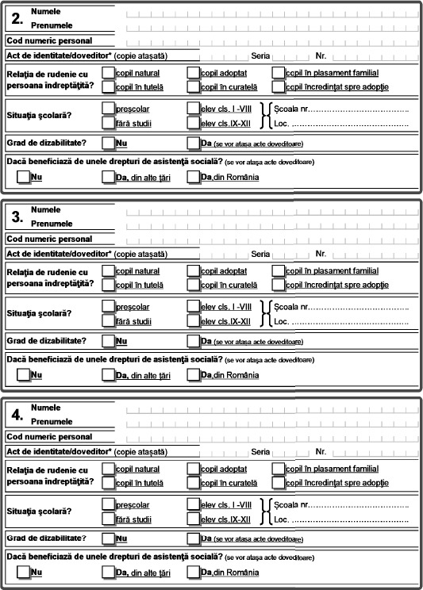

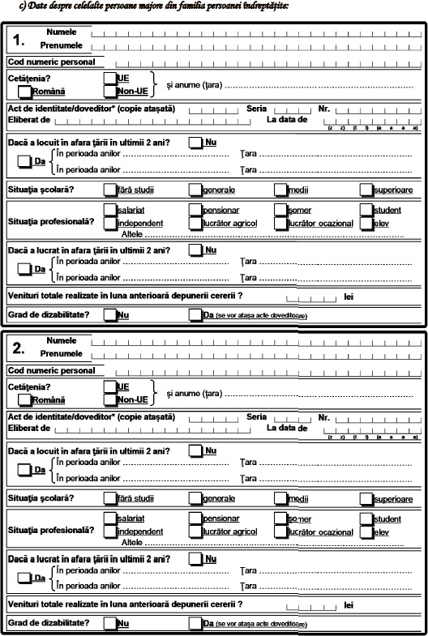

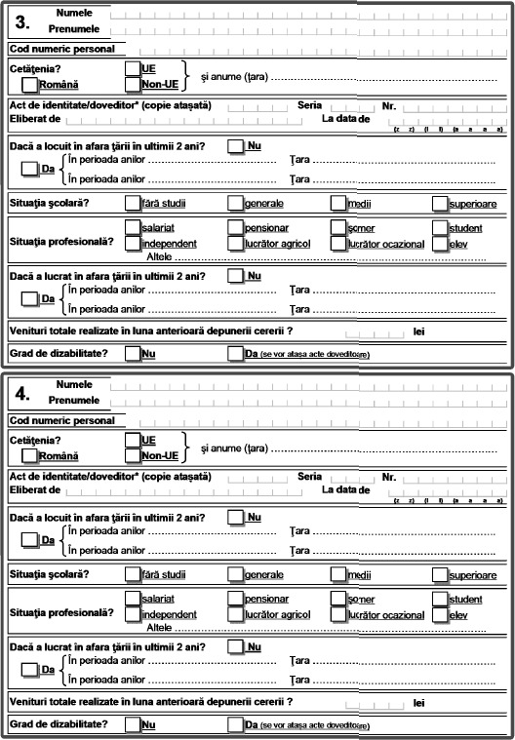

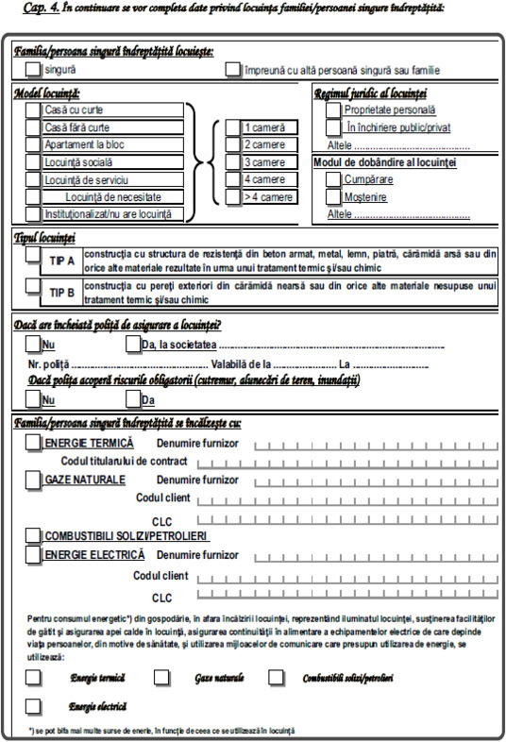

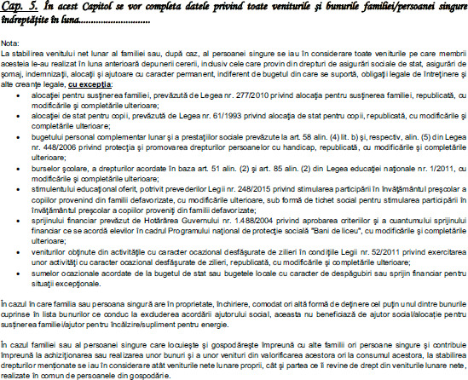

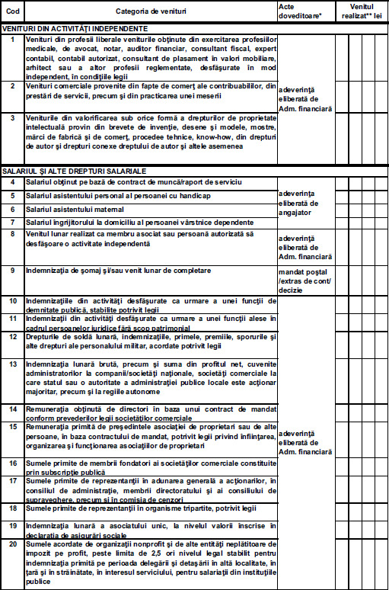

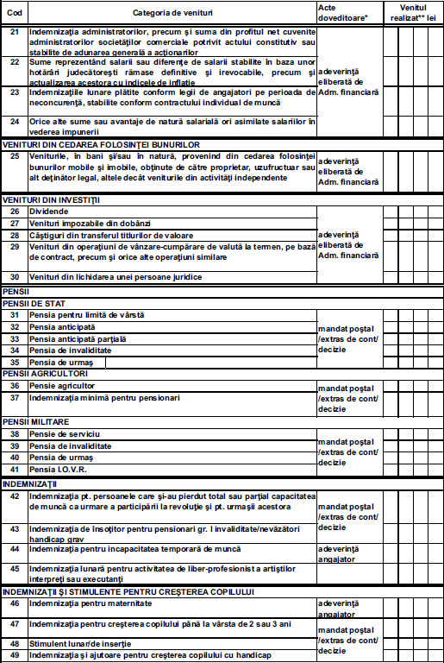

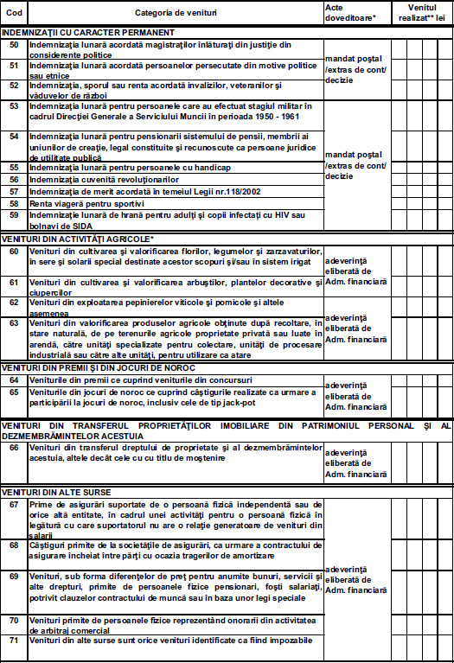

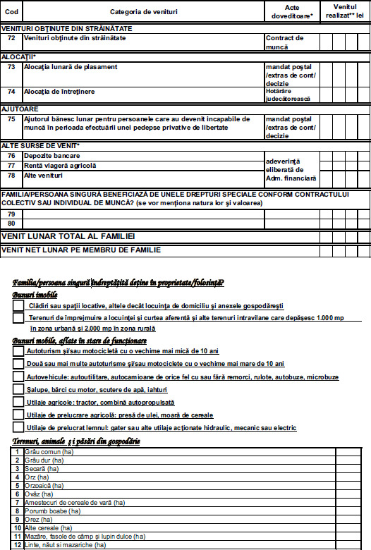

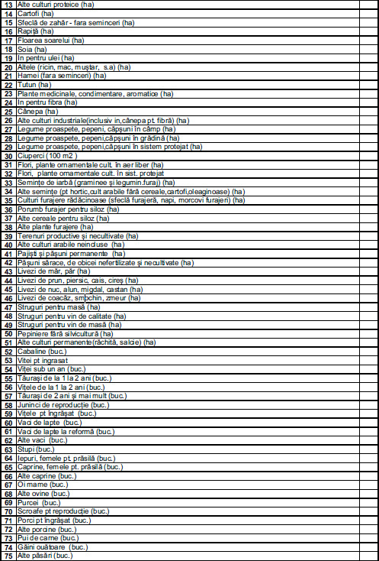

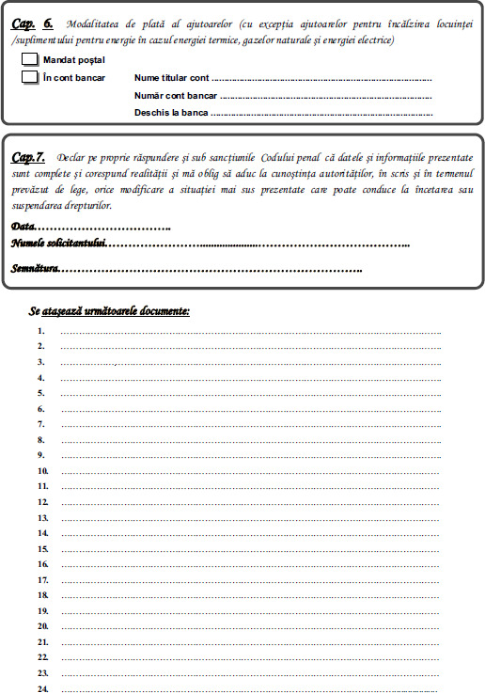

#### ANEXA Nr. 3

#### (Anexa nr. 1a din Normele metodologice de aplicare a prevederilor Legii nr. 416/2001 privind venitul minim garantat, aprobate prin Hotărârea Guvernului nr. 50/2011)

